INSTALACION DE RECURSOS AL SERVIDOR ESCUELA
Para continuar con la instalación del servidor escuela es necesario instalar los recursos perueduca y el khan academy al Servidor Escuela, debes tener los 4 discos DVD de instalación.

Coloca el disco que va a instalar en orden sea Recursos educativos (1, 2) o el Khan Academy (1, 2).
RECURSOS EDUCATIVOS
- Observarás que el servidor lo carga de la siguiente manera.
Ejemplo disco 01 de Recursos educativos
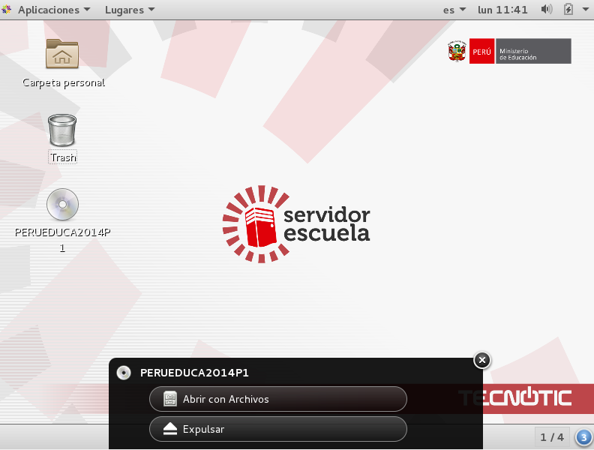

- En el escritorio del Servidor Escuela, ingresamos al menú Aplicaciones pulsando clic, luego nos ubicamos en la opción Herramientas del sistema finalmente pulsamos clic en Ejecutar medio.
Clic

/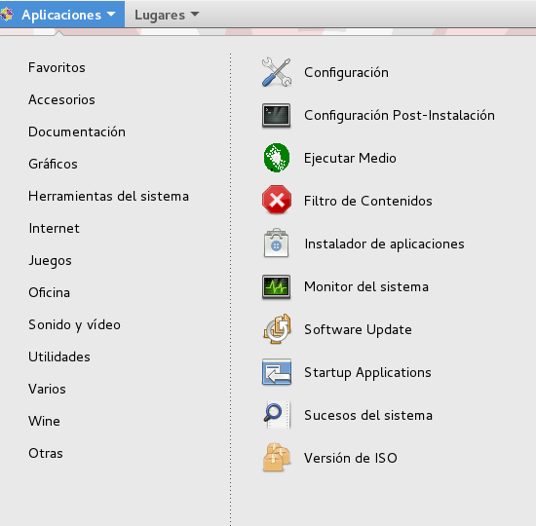
2 Clic
3 Clic

- Debes seleccionar el medio a ejecutar, seleccionamos pulsando clic y presionamos el botón Acepta.
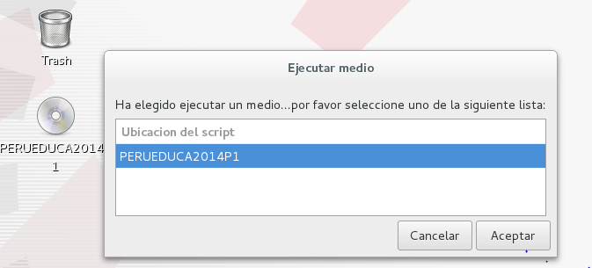
1. clic en el medio o disco para instalar
2 Clic

- Procede a copiar todos los archivos del DVD al servidor.
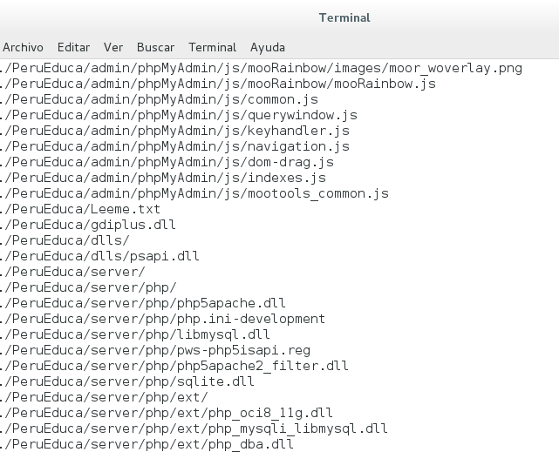
- Al concluir el proceso te informará que terminó el proceso, pulsa clic en aceptar.
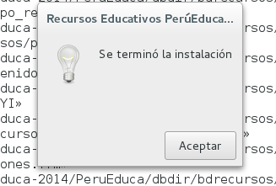

- El siguiente paso es expulsar el DVD del servidor, para continuar instalando los demás discos. En la ventana observar claramente que existe el botón para expulsar.

También puede realizar el proceso desde el disco para ello realice el proceso indicado.
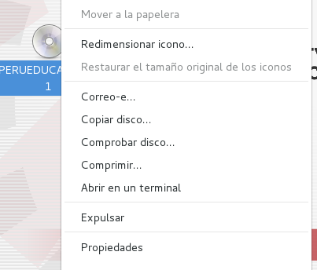
1
2
- Ubica el puntero del mouse sobre el icono del DVD y presiona el botón derecho.
- Al desplegar el menú, selecciona expulsar.

Repite todo el procedimiento por cada DVD.

